**СПЕЦИАЛЬНОЕ ПРОГРАММНОЕ ОБЕСПЕЧЕНИЕ «Paint»**

**СОДЕРЖАНИЕ**

1. НАЗНАЧЕНИЕ ПРОГРАММЫ
   1. Функциональное назначение программы
   2. Эксплуатационное назначение программы
   3. Функции программы
2. УСЛОВИЕ ВЫПОЛНЕНИЕ ПРОГРАММЫ
   1. Минимальный состав аппаратных средств
   2. Минимальный состав программных средств
3. ВЫПОЛНЕНИЕ ПРОГРАММЫ
   1. Загрузка и запуск программы
   2. Выполнение программы и панель инструментов
   3. Завершение работы
4. **НАЗНАЧЕНИЕ ПРОГРАММЫ**
   1. Paint – простейший графический редактор, предназначенный для создания и редактирования растровых графических изображений в основном формате Windows (BMP) и форматах Интернета (GIFи JPEG). Он приемлем для создания простейших графических иллюстраций, в основном схем, диаграмм и графиков, которые можно встраивать в текстовые документы; в Paint можно создавать рекламу, буклеты, объявления, приглашения, поздравления и др.
   2. Графический редактор Paint предназначен для создания и редактирования рисунков различной цветовой гаммы и чертежей. Выполненные в этом редакторе работы называются растровыми. Под растровой графикой подразумевается совокупность строк, состоящих из пикселей. Их набор образует двумерный массив, именуемый растр. Стоит отметить, что у данного редактора есть один важный минус – плохое масштабирование.
   3. Графический редактор Paint предназначен для того, чтобы:
      1. Создавать изображения с нуля – рисовать с чистого листа
      2. Формировать картинки из фрагментов других изображений
      3. Вносить коррективы при помощи доступных инструментов
      4. Кадрировать картинку – обрезать ненужные фрагменты
      5. Вращать, изменять размеры документа
      6. Отражать изображения в двух плоскостях
      7. Комбинировать несколько кадров в один
      8. Добавлять поверх картинки надписи, геометрические фигуры
      9. Имитировать рисование маслом, пастелью
      10. Инвертировать цвета области или документе
      11. Выводить полученные проекты на бумагу
      12. Сохранять работу в один из восьми типов файлов, стандартный – PNG
5. **УСЛОВИЕ ВЫПОЛНЕНИЕ ПРОГРАММЫ**
   1. Минимальные системные требования для работы графического редактора Paint.net:

Рекомендуется Windows 7/ Windows XP SP2/ Windows Vista

Процессор 800 МГц (желательно двухъядерный).

Оперативная память от 512 МБ.

Разрешение экрана от 1024 x 768.

От 200 МБ свободного места на жестком диске.

Для работы в 64-х разрядном режиме требуется 64-х разрядных процессор и 64-х разрядная версия операционной системы Windows.

* 1. Windows 7/ Windows XP SP2/ Windows Vista

1. **ВЫПОЛНЕНИЕ ПРОГРАММЫ**
   1. Так как Paint идет в комплекте с Windows, то я не буду описывать как устанавливать программу. Но если брать Paint 3D и Paint.net, то их можно скачать в официальном площадке Microsoft – Microsoft Store.

Что бы открыть Paint, вам нужно будет кликнуть на иконку «Пуск» и набрать в поисковике слово «Paint», «Paint 3D» или «Paint.net»

* 1. Можно рисовать девятью разными кистями: обычной, каллиграфическими, масляными, баллончиком, маркером, текстурным карандашом, акварелью.

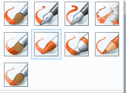 Рисовать стандартные геометрические фигуры:

Эллипс;

Прямоугольник;

Вектор;

Кривая;

Многогранник;

Скругленный прямоугольник;

Треугольник (равнобедренный, прямоугольный);

4,5,6 – угольники;

Стрелки;

«Думающие» пузырьки для диалогов, молния и сердце.

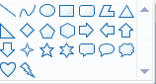

Менять расположение фигуры в пространстве: разворачивать ее, вытягивать, менять цвет наполнения.

Несколько вариантов заливки и контуров:

Без заливки;

Однотонный;

Масло;

Карандаш;

Пастель;

Акварель.

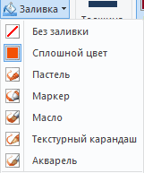

Имеется режим предпечатного просмотра изображения.

Можно обрабатывать изображения, полученные со сканера;

Внутри одной рамки можно задействовать различные стили для отдельных фрагментов.

* 1. Что бы завершить работу и закрыть программу вам необходимо кликнуть на крестик справа сверху:

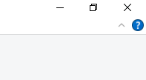

Если вы что-то рисовали, то у вас посередине экрана вылезет окошко, в котором будет написано о том, хотите ли вы сохранить изменения в файле:

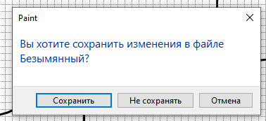

Нажав «Не сохранять», программа закроется без сохраненного рисунка.

Если нажать на «Отмена», то данное окошко закроется, и вы сможете дальше рисовать.

Если вы все же хотите сохранить, то вам нужно кликнуть на надпись «Сохранить», после чего откроется окошко, в котором вы можете дать название вашему файлу/рисунку и сохранить в нужную папку и нужный вам диск.

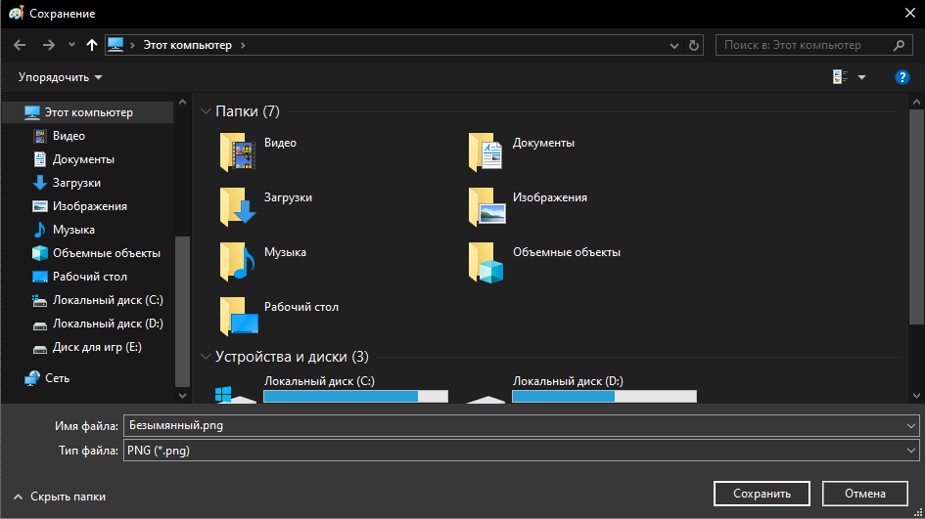

После того как вы сохранили файл/рисунок, программа сама закроется.